
Letnji semestar, 2025/26
PREDMET: IT355 – Veb sistemi 2

Projektni zadatak: Event Hub – Web aplikacija za upravljanje događajima

Ime i prezime: Aleksandra Marković
Broj indeksa: 6305
Datum izrade: 26/4/2026
Profesor: Mladen Opačić
Asistent: Aleksandar Ivanović
Sadržaj

Uvod
Event Hub je web aplikacija namenjena korisnicima koji žele da organizuju i promovišu događaje, kao i da pronađu i učestvuju u događajima drugih korisnika. Pomoću ove platforme moguće je kreirati, pregledati, izmeniti i obrisati događaje, kao i prijaviti se na već postojeće događaje. Na ovaj način omogućeno je okupljanje korisnika sa sličnim interesovanjima u oblastima muzike, filma, umetnosti, sporta i drugih hobija. Registracija nije obavezna, te korisnici mogu odmah pristupiti listi dostupnih događaja, kao i dodavati nove događaje bez prethodnog kreiranja naloga, čime se pojednostavljuje korišćenje aplikacije.
Aplikacija je implementirana u skladu sa MVC arhitekturom i sastoji se od modelskog, servisnog i kontrolerskog sloja implementiranih u Javi, dok je prikaz podataka realizovan korišćenjem Thymeleaf tehnologije. U aplikaciji su implementirane osnovne CRUD operacije, kao i prikaz listi objekata na odgovarajućim stranicama. Podaci se ne čuvaju u bazi podataka, već se skladište u memoriji, korišćenjem application scope-a.
Cilj razvoja ove aplikacije je kreiranje jednostavnog i intuitivnog sistema za upravljanje događajima, koji korisnicima omogućava brzo objavljivanje događaja i prijavljivanje na one koji ih interesuju.

Planiranje i dizajn sistema
U ovom poglavlju biće prikazan proces planiranja i dizajna sistema aplikacije Event Hub. Opisan je skup funkcionalnih zahteva koji definišu šta sistem omogućava svojim korisnicima, kao i način na koji korisnici interaguju sa aplikacijom. Takođe, biće predstavljen use-case model koji ilustruje aktere sistema i njihove međusobne interakcije kroz osnovne slučajeve korišćenja. Na ovaj način daje se jasan pregled strukture i funkcionalnosti sistema pre same implementacije.

2.1. Definicija zahteva
Funkcionalni zahtevi aplikacije:
- Sistem omogućava korisniku kreiranje, pregled, izmenu i brisanje događaja koje je korisnik kreirao (CRUD operacije nad događajima).
- Sistem omogućava korisniku pregled svih događaja dostupnih na platformi koje su kreirali drugi korisnici.
- Sistem omogućava korisniku prijavu na događaje drugih korisnika, kao i odjavu sa već prijavljenih događaja.
- Sistem omogućava korisniku pregled liste događaja na koje je prijavljen.

2.2. Use case dijagram
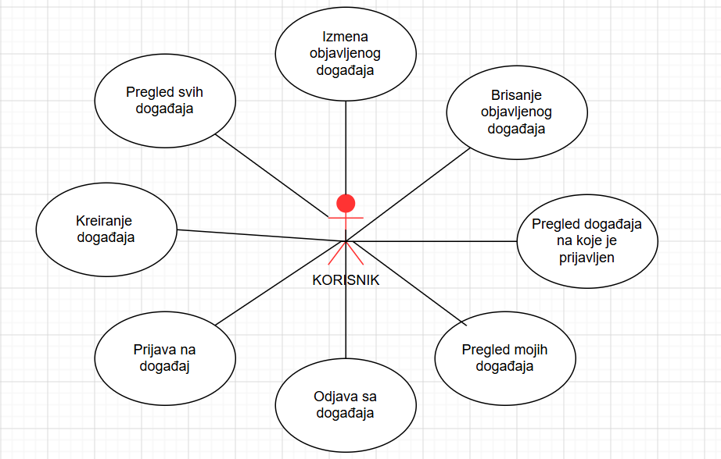
Slika 1 - Use case dijagram

Use-case dijagram prikazuje osnovne funkcionalnosti sistema i interakciju korisnika sa aplikacijom. Jedini akter u sistemu je korisnik, koji ima mogućnost da koristi sve dostupne funkcionalnosti aplikacije.
Korisniku je omogućeno kreiranje, pregled, izmena i brisanje događaja, kao i pregled svih dostupnih događaja u sistemu. Pored toga, korisnik može da se prijavi na događaje, odjavi sa njih, kao i da pregleda listu događaja na koje je prijavljen.
Na dijagramu su sve funkcionalnosti predstavljene kao pojedinačni slučajevi korišćenja povezani sa akterom, čime je jasno prikazano koje akcije korisnik može izvršavati unutar sistema.

